**Parcours : DISCOVERY**

**Module : Naviguer en toute**

**sécurité Projet**

**1 - Un peu plus de sécurité, on n'en a jamais assez**

# 1 - Introduction à la sécurité sur Interne

Article 1 : cybermalveillance.gouv – Les 10 regles de bases pour la securite numerique.

Article 2 : Avira- les 10 conseils de base pour la securité numérique.

# Article 3 : kasperskie-Confidentialité et sécurité sur Internet : 5 conseils de sécurité.

# 2 - Créer des mots de passe forts

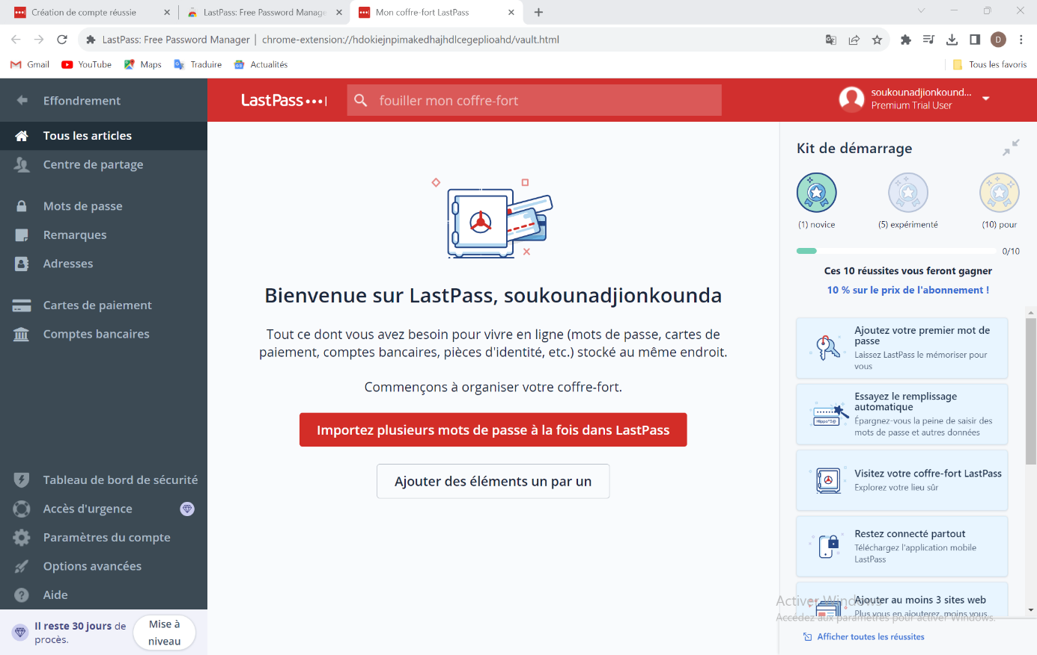

**3 - Fonctionnalité de sécurité de votre navigateur**

1. Les adresses web qui semblent provenir des sites web malveillant sont :

www.fessebook.com , www.instagam.com , [www.morvel.com](http://www.morvel.com)

2.

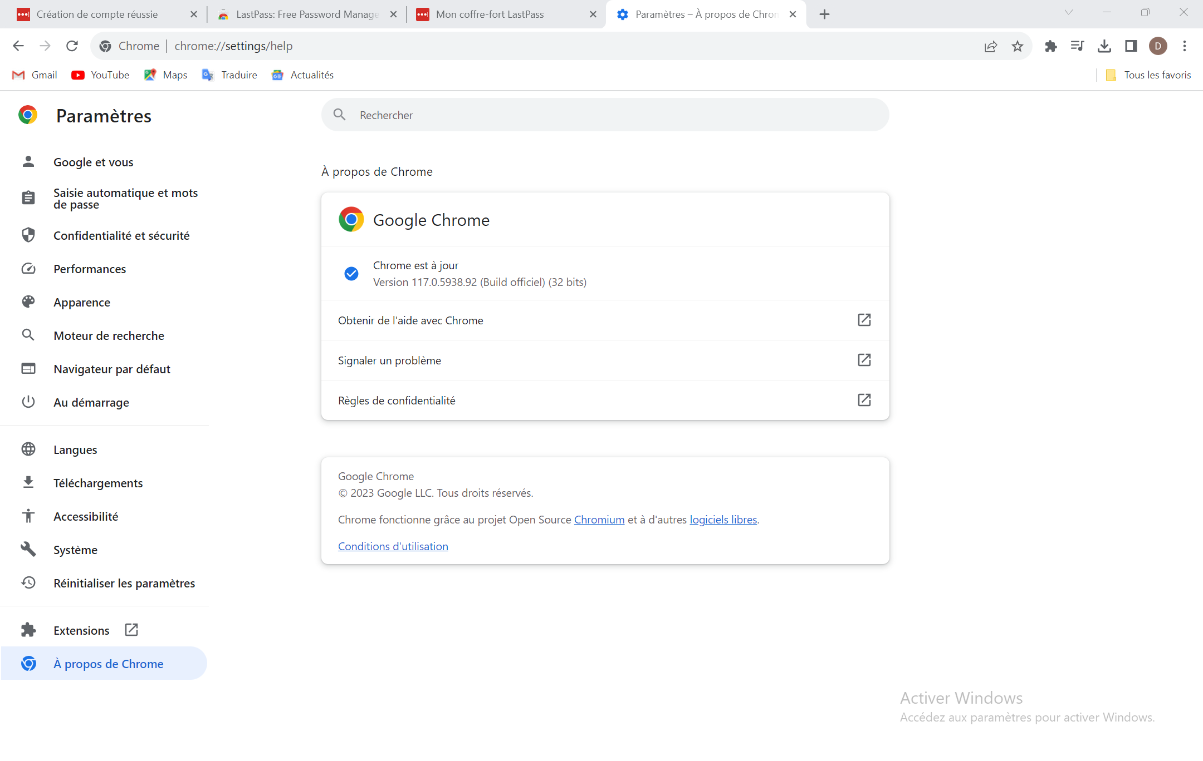

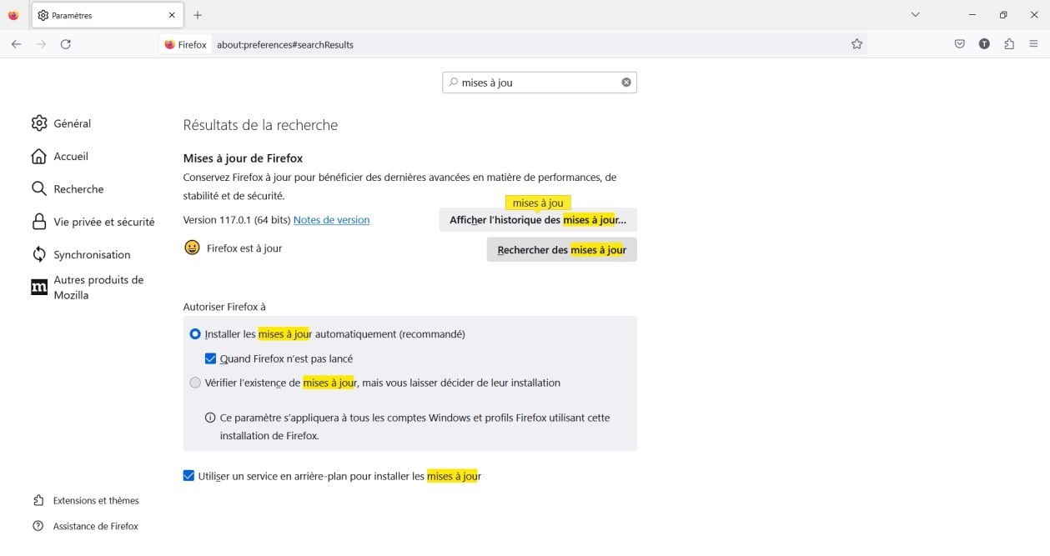

# 4 - Éviter le spam et le phishing

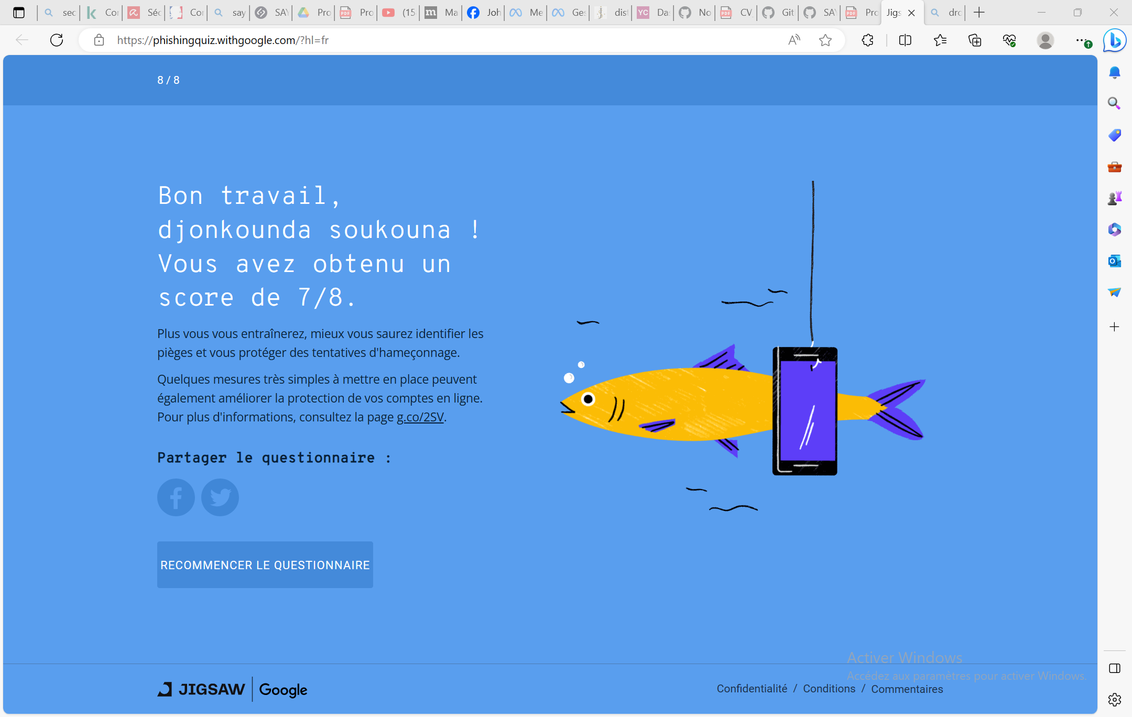

# 5 - Comment éviter les logiciels malveillants

|  |  |  |
| --- | --- | --- |
| Site | Indicateur de sécurité | Analyse Google |
| Site n°1 | HTTPS | Aucun contenu suspect |
| Site n°2 | HTTPS | Aucun contenu suspect |
| Site n°3 | Not sécure | Vérifier un URL en particulier |

**6 –**

**Achats en ligne sécurisés**

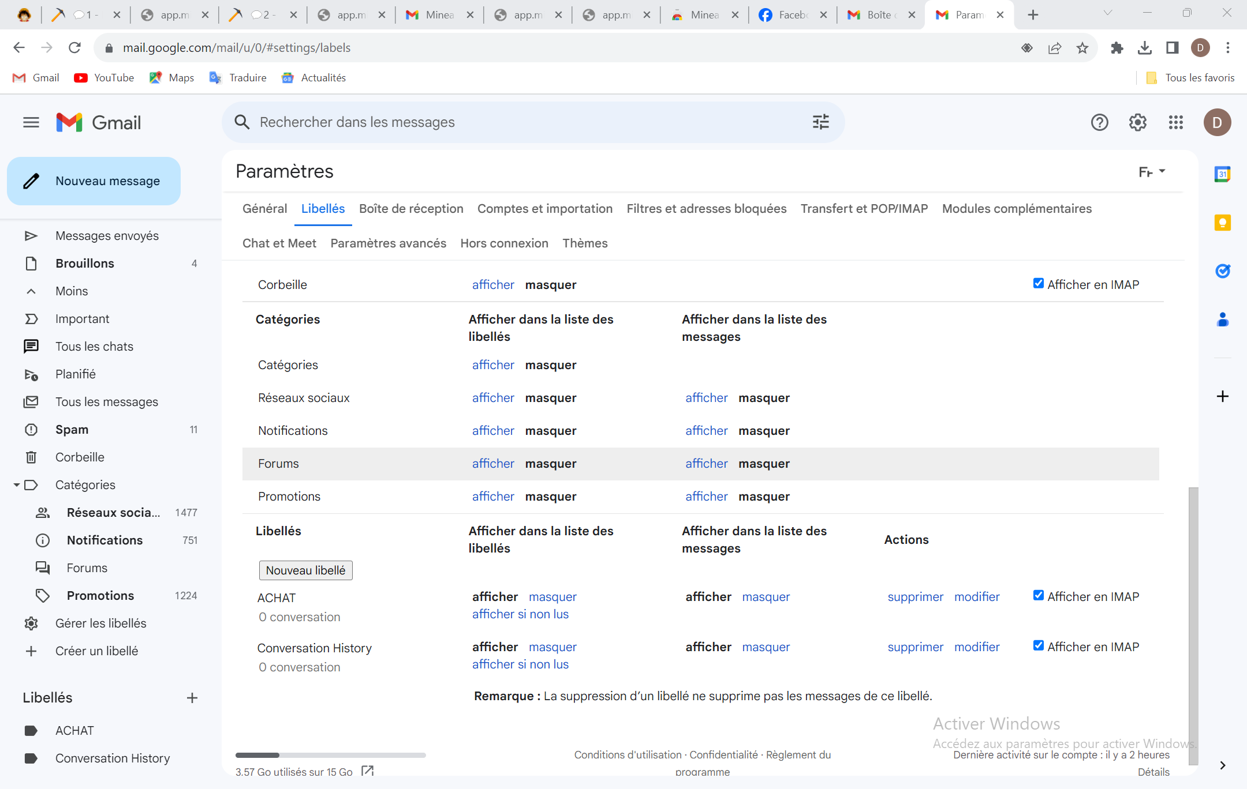

# 8 - Principes de base de la confidentialité des médias sociaux

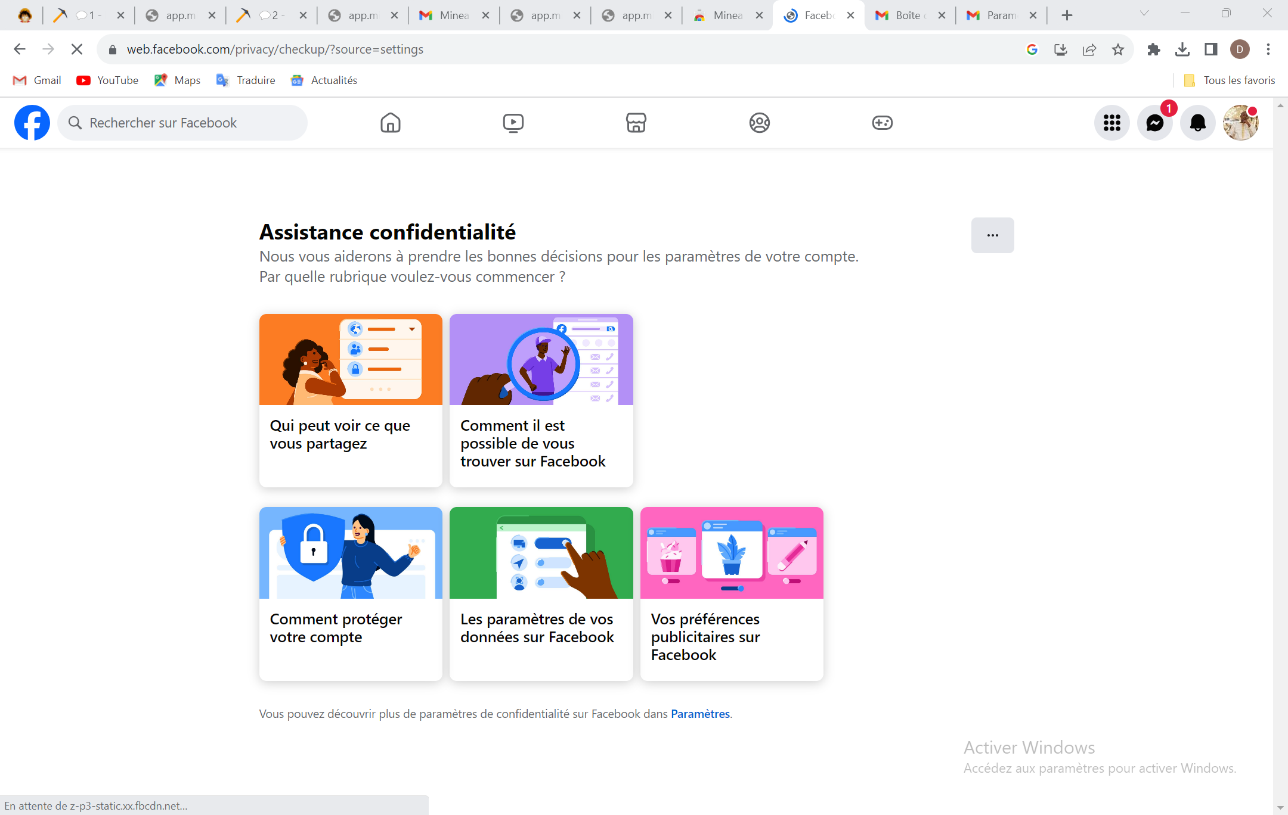

## **9 – Que faire si votre ordinateur est infecté par un virus**

|  |  |
| --- | --- |
| Appareil | exercice |
| Ordinateur | Scan du système : Utilisez un logiciel antivirus pour analyser votre ordinateur à la recherche de programmes malveillants ou de virus. |
| Smartphone | Vérification des autorisations des applications : Parcourez les autorisations accordées à chaque application installée sur votre smartphone. Révoquez les autorisations inutiles ou suspectes. |
| Compte en ligne | Vérification des paramètres de confidentialité : Rendez-vous dans les paramètres de confidentialité de votre compte en ligne et ajustez- |

Les en fonction de vos

Préférences pour protéger

vos informations

Personnelles

1. Installation d’un anti-virus

Déterminez le type d'appareil que vous utilisez (ordinateur, smartphone, tablette, etc.) et recherchez un antivirus et un anti-malware appropriés pour cet appareil. Il existe de nombreux programmes disponibles, tels que Avast, AVG, Norton, Malware bytes, etc.

Accédez au site web du programme choisi et téléchargez le fichier d'installation. Assurezvous de télécharger la version compatible avec votre appareil et système d'exploitation.

Une fois le fichier téléchargé, exécutez-le en cliquant dessus. L'assistant d'installation du programme s'ouvrira.

Suivez les instructions de l'assistant d'installation pour installer le programme. Généralement, vous devrez accepter les conditions d'utilisation, choisir un emplacement d'installation et sélectionner les options de l'installation.

Une fois l'installation terminée, l'antivirus et l'anti-malware seront prêts à être utilisés. Ouvrez le programme à partir du menu de démarrage ou de l'écran d'accueil de votre appareil.

Configurez les paramètres de l'antivirus et de l'anti-malware selon vos préférences. Par exemple, vous pouvez définir des analyses régulières, activer la protection en temps réel, mettre en place des mises à jour automatiques, etc.

Effectuez une première analyse complète de votre appareil pour détecter et supprimer d'éventuels logiciels malveillants. Laissez le programme analyser tous les fichiers et répertoires de votre appareil.

Après l'analyse, examinez les résultats pour voir s'il y a des fichiers ou des logiciels suspects. Si des menaces sont détectées, suivez les recommandations du programme pour les supprimer ou les mettre en quarantaine.

Une fois que votre appareil est protégé par l'antivirus et l'anti-malware, assurez-vous de les garder à jour. Les nouvelles menaces apparaissent régulièrement, donc les mises à jour sont essentielles pour maintenir une protection optimale.

Enfin, gardez à l'esprit que l'antivirus et l'anti-malware constituent une partie importante de la sécurité de votre appareil, mais ne sont pas une garantie absolue. Il est également recommandé de faire preuve de prudence lors de la navigation sur internet, de ne pas cliquer sur des liens ou des pièces jointes douteux et de garder vos logiciels et systèmes d'exploitation à jour.